WebKit 中 rendering 的分析

1 rendering目录中的代码,主要的工作有两个：
第一个是renderobject对象进行布局
第二是对renderobject对象进行绘制

布局:

布局,就是根据解析出来的css，确定每个renderobject对象在屏幕中的，高，宽
topleft的(x,y)坐标，margin，padding。这些的计算都有一套标准，这些标准可以
参考http://www.w3.org/TR/CSS21 中的第9章和第10章。

1 Box Model:
Box Model 是css中定义的一个对象，也是rendring中进行布局的基本对象.
简单的说,Box Model就是一个定义了padding ,Border ,margin的renderBox
对象
关于box model的更详细的介绍,请参考 [1]

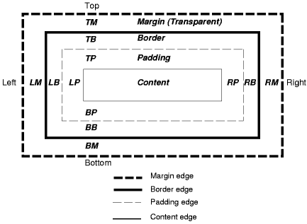

2 Block 和 inline:

Block和inline是css中两个基本的显示对象，分别对应于rendering目录中的
RenderBlock和RenderInline对象。这两个对象都属于 Box Model。

Block 和 inline 对象最简单区别,就是block是进行纵向布局，而inline对象是进行
横向布局。

Block对象包含一些孩子(当然也可以没有),它的孩子只能是单一的种类，也就是说，不要然完全是inline对象，要不然完全是block对象。
对于一些html标签比如说<p>,<div>这些对象都默认是block对象，而像<a>这样的html 标签对应的对象就是inline，但是这不是固定的，用户可以在css中由display属性对其进行更改。
具体是这样的，如果block对象中，包含的全部是inline对象，则block的所有孩子则是
inline，而如果block中的孩子只要包含了block对象的孩子，那么则所有的block的孩子将变成block对象。
例如：
<div>
<p>
<div>

3关于布局算法:

rendering的布局算法是一个递归的过程.

refence:
[1] http://www.w3.org/TR/CSS21/box.html

